Проектная работа “Автоматическое построение лабиринтов”

Выполнил ученик 11 “В” класса Руденко Александр

Бийск, 2021

Цель и задачи

Цель: Создать программу, способную случайным образом генерировать лабиринт.

Задачи:

1. Создать программу, генерирующую лабиринт по некоторым заданным параметрам(высота, ширина)
2. Программа должна иметь интерфейс, в котором должна быть возможность задать путь сохранения файла, его название. Также интерфейс должен позволять вводить параметры лабиринта(высота, ширина) в специальные поля.
3. Программа должна позволять сохранять файл с изображением по заданному пользователем пути.

Инструкция для пользователя

Скачивание

Для начала следует скачать последнюю версию программы с Git репозитория автора на GitHub. Ссылка:

<https://github.com/Buddhka/lab>

Для этого необходимо перейти по ссылке, нажать на кнопку Code и потом нажать на Download ZIP. Таким образом вы скачаете себе архив, в котором содержится основная информация о проекте(документация, инструкция по сборке, readme. А также в архиве будет находится папка code, в которой лежит исполняемый файл и все исходники)

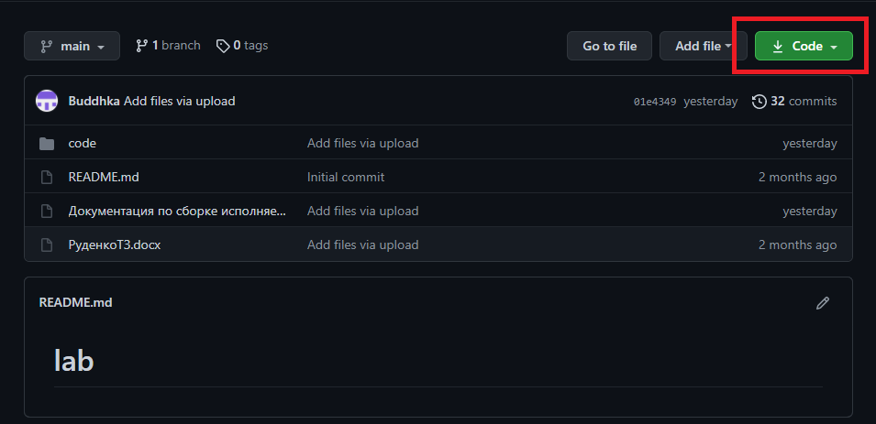

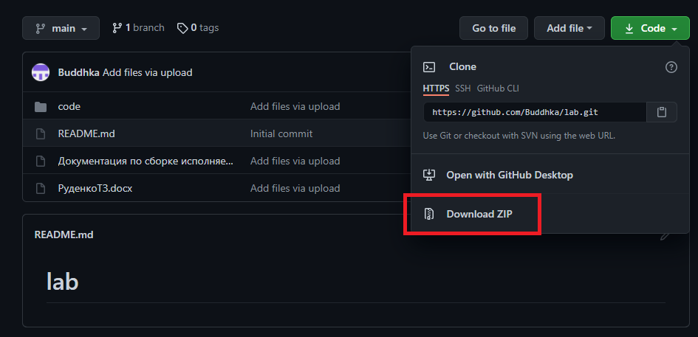

После скачивания просто извлеките архив в ту директорию, которая вам удобна.

Для разархивирования можно использовать любые удобные средства. Достаточно нажать ПКМ на скачанный архив, выбрать пункт в меню “Извлечь всё…” и выбрать папку для извлечения архива.

Запуск

Для непосредственного запуска программы необходимо открыть папку code, находящуюся в извлеченной папке(по умолчанию lab-main). В папке лежит 3 файла:

Lab.py(код генерации лабиринта, генерации визуального представления лабиринта)

interface.py(исходный код интерфейса программы)

interface.exe(упакованный исполняемый файл, в котором содержатся все необходимые для запуска программы библиотеки)

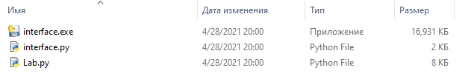

Для запуска необходимо запустить исполняемый файл interface.exe

Интерфейс и работа программы

Первый запуск программы может занять довольно долгое время, вплоть до минуты. Необходимо подождать.

При запуске вас встретит небольшое окно с несколькими полями ввода.

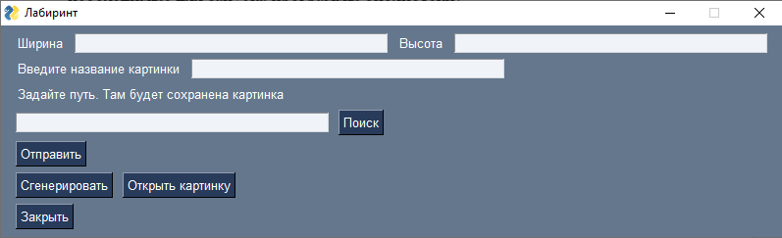

Непосредственно интерфейс программы

Ширина и высота являются обязательными для безошибочной генерации лабиринта полями. Они определяют количество клеток в лабиринте по осям X и Y. Отсчитывается с левого верхнего угла. Рекомендуется делать лабиринт квадратным(т.е соотношение ширины к высоте должно быть 1:1, т.е равным), т.к иначе лабиринт будет растянут в ту или иную сторону из за масштабирования.

Следующим полем ввода является поле ввода названия картинки. Туда достаточно ввести название, без “.png” и подобного. Если название, по каким-либо причинам, не было выбрано, то будет создан файл с названием “.png”(т.е без названия вовсе)

Четвертым по счету полем является поле выбора пути сохранения картинки. Нажав кнопку “Поиск” слева от поля можно выбрать необходимую папку, в которой будет сохранен файл с картинкой. Если путь не будет задан, то картинка сохранится в ту же директорию, где находится исполняемый файл

Далее НЕОБХОДИМО нажать кнопку “Отправить”. Эта кнопка создаст файл utility.txt в директории исполняемого файла. Посредством этого файла в код генерации заносятся все значения о размере лабиринта, названии картинки, пути сохранения.

utility.txt является подобием конфигурационного файла. Он состоит из 5 строчек.

1. В первой строке содержится путь сохранения картинки. Если он не был выставлен в программе, то строчка будет пуста.
2. Во второй строке находится информация о ширине лабиринта. Это цифровое значение.
3. В третьей строке находится информация о высоте лабиринта. Это также цифровое значение.
4. Четвертая строка содержит в себе название создаваемой картинки. Если название не было задано, то строчка будет пуста.
5. Пятая строка содержит в себе директорию, в которой лежит исполняемый файл. Это необходимо для тех случаев, когда путь не был задан.

Далее необходимо нажать кнопку “Сгенерировать”. Это создаст лабиринт заданного размера, сохранит картинку указанного названия в указанной директории, создаст экспорт файл в папке с исполняемым файлом(export.txt)

export.txt - это представление лабиринта в единицах и нулях. В данном представлении единица представляет собой стенку лабиринта, а нуль - проход(пустое пространство).

После генерации пользователь может увидеть результат работы нажав на кнопку “Открыть картинку”. Кнопка автоматически откроет картинку по тому пути, который был задан в программе. Еще пользователь может собственноручно открыть картинку.

Далее необходимо закрыть программу нажав кнопку “Закрыть”.

**Алгоритм**

Для генерации лабиринта используется рандомизированный алгоритм Прима. Изначально генерируется массив, заполненный стенами, и берется случайная точка(помечается как проход), окружающие ее стены добавляются в массив вместе с самой точкой. Пока в массиве есть стены, то берется случайная стена и если один из двух проходов, которые разделены стеной, посещен, то стена сносится и образуется проход между двумя клетками. Потом окружающие клетку стены помещаются в массив. Потом стены удаляются из массива.